Министерство сельского хозяйства
Российской Федерации

Департамент научно-технологической политики и образования

Алтайская
государственная зональная машиноиспытательная станция

Протокол испытаний

№ 01-24-09 (4020502)

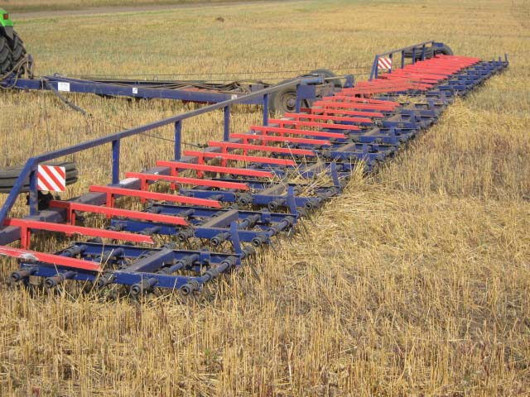

Борона зубовая гидрофицированная
БЗГ-24 "Мечта"

Изготовитель (разработчик) | Адрес
ОАО "АНИТИМ" | 656002 г. Барнаул, ул. Северо-Западная, 2 а

Результаты испытаний
Борона зубовая гидрофицированная БЗГ-24 "Мечта"
Назначение | Борона предназначена для распределения и частичного измельчения сухой стерни, выравнивания поверхности поля, измельчения крупных комков почвы, уничтожения всходов сорняков, разрушения поверхностной корки на глубине до 5 см, закрытия влаги, а также для заделки химикатов и сбора пожнивных остатков.
Качество работы:
Рабочая ширина захвата, м |  | От 24,2 до 24,4
Глубина обработки средняя, см |  | От 2,2 до 8,9
Стандартное отклонение глубины обработки, ± см |  | От 0,7 до 1,9
Крошение почвы, %, размер комков не более 25 мм |  | От 72,4 до 97,4
Разрушение почвенной корки, % |  | 100
Подрезание сорных растений, % |  | От 79,0 до 81,0
Гребнистость поверхности почвы, см |  | От 1,6 до 3,0
Сохранение стерни, % |  | От 84,3 до 86,5
Производительность, га/ч:
- довсходовое боронование |  | 21,74
- обработка пара |  | 22,67
- обработка стерни |  | 26,40
Условия эксплуатации:
- навеска (присоединение) на трактор (способ агрегатирования) |  | Прицепная, присоединяется к прицепному устройству трактора
- перевод в рабочее и транспортное положение |  | Гидравлический и перемещением бороны вперед или назад.
- настройка рабочих органов |  | Механически, рукоятками изменения угла наклона зубьев на каждой секции.
- время подготовки машины к работе, ч |  | 0,10
Агрегатирование |  | Тракторы класса 3 ДТ-75М, Т-150К, трактор кл.2 РТ1-155
Потребляемая мощность, кВт |  | От 13,6 до 26,6
Трудоемкость ежесменного ТО, чел.-ч. |  | 0,33
Эксплуатационная надежность |  | Удовлетворительная
Удобство управления |  | Удобно
Безопасность выполнения работ |  | Обеспечена

Описание конструкции машины
Борона состоит из сницы, бруса центрального, брусьев боковых и секций с пружинными зубьями. Брусья боковые шарнирно соединены с брусом центральным с помощью крестовин. Сница в задней части шарнирно присоединена к брусу центральному и опирается на почву колесами, и в передней части присоединяется к трактору. Брусья боковые при работе опираются на почву ходовыми колесами, закрепленными в торце брусьев, а в транспортном положении опираются на почву через колеса транспортные расположенные на расстоянии 1,85 м от торцов брусьев. Две растяжки длинных и две коротких закреплены одним концом в передней части сницы, а другим – на брусьях боковых для удержания их во фронтальном положении. В транспортном положении растяжки длинные и короткие поддерживаются с помощью отражателей. На короткие растяжки, для меньшего провисания, добавлены пружины. На брусьях боковых и брусе центральном попарно установлены консольные стрелы, на которых с помощью цепей подвешиваются секции. Для подъема рабочих органов (пружинных зубьев) и перевода бороны в транспортное положение в задней части сницы установлены два гидроцилиндра.
Сница состоит из сварной рамы, на которой в передней части установлены зацеп, страховочная цепь, регулируемая стойка, гидрошланги с разрывными муфтами.
Натяжная рамка с фиксатором расположена в средней части сницы и может поворачиваться в шарнирах. В транспортном положении натяжная рамка располагается практически вертикально и натягивает растяжки. В рабочем положении натяжная рамка опускается на раму сницы, защелкивается фиксатором и дополнительно крепится с помощью болтов.
Брус центральный состоит из балки прямоугольного сечения, щёк для соединения с брусьями боковыми и щёк для крепления гидроцилиндров, а также оси для соединения со сницей.
Брус боковой состоит из балки прямоугольного сечения, фермы для придания жёсткости балки, фланцев для крепления ходовых колес. При помощи крестовины брус боковой соединяется с брусом центральным. На балке имеются упоры для установки стрел, а также кронштейны для крепления растяжек.
Стрела подъема секций состоит из корпуса выполненного из трубы квадратного сечения, к краю которого приварены планки для крепления к боковым и центральной секциям. К стреле присоединяются цепи тяговые и подъемные.
Секция состоит из сварной рамы с установленными пятью трубами для крепления двадцати пружинных зубьев. Секция имеет механизм регулировки углов наклона зубьев.
Технологический процесс осуществляется следующим образом. При подъезде к загонке трактор необходимо сдать назад, при этом боковые брусья расходятся в стороны. При помощи гидросистемы трактора боковые и центральные брусья поворачиваются, секции с рабочими органами опускаются на поверхность поля, транспортные колеса располагаются горизонтально, а брусья опираются на ходовые колеса. При опускании секций на почву происходит заглубление пружинных зубьев в поверхностный слой на глубину, в зависимости от угла их наклона, при движении осуществляется рыхление почвы, вычесывание сорных растений, сбор пожнивных остатков.

Техническая характеристика
Показатели | Численные значения
Габаритные размеры, мм:
в рабочем положении:
длина | 8545
ширина | 24610
высота | 920
в транспортном положении:
длина | 17200
ширина | 4100
высота | 2000
Ширина захвата, м | 24,4
Глубина обработки, см | От 2 до 9
Масса, кг | 3120
Рабочая скорость, км/ч | От 9 до 12

Результаты испытаний
Качество работы | Наибольшие скорости на довсходовом бороновании и обработки паров составили 9,72 и 9,76 км/ч, что практически соответствует нижнему пределу (10 км/ч) указанного в проекте ТУ, а на обработке стерни достигла верхнего предела проекта ТУ 12 км/ч. Глубина обработки в пределах проекта ТУ, причем с увеличением скорости она уменьшается, что повлияло на величину отклонения до 1,9 см вместо от 0,5 до 1,5 см по проекту ТУ. Разрушение почвенной корки составило 100%. Гребнистость почвы с увеличением скорости снижается, а крошение увеличивается за счет большей вибрации зубьев. Уничтожение сорных растений в пределах требований проекта ТУ. Сохранение стерни практически не зависит от скорости. Борона зубовая гидрофицированная БЗГ-24 "Мечта" по своим агротехническим показателям в основном соответствует требованиям проекта ТУ.
Производительность | Производительность за час основного времени на всех технологических операциях получена больше, чем приведенная в проекте ТУ, на рабочих скоростях меньших требуемых. Это свидетельствует о заниженном значении данного показателя, указанного в проекте ТУ. Рабочая скорость на довсходовом бороновании и обработке пара получена ниже требований проекта ТУ вследствие ограниченного диапазона скоростей трактора ДТ-75М и недостаточной тяговой мощности трактора Т-150К на соответствующих видах работ. По расходу топлива на гектар наибольшее значение 1,29 кг/га получено на обработке пара по причине высокой загрузки трактора на данной операции. Сменная производительность на всех видах работ составила от 16 до 20 га/ч.
Безопасность движения | Габаритные размеры агрегата позволяют двигаться по дорогам. Габариты бороны на ширине обозначены красными и белыми наклонными полосами. Тормоза отсутствуют. Транспортная скорость до 30 км/ч.
Техническое обслуживание | Виды технического обслуживания: ежесменное и сезонное.  Трудоемкость ежесменного ТО – 0,33 чел.-ч.  Удельная суммарная трудоемкость ТО – 0,047 чел.-ч. Руководство по эксплуатации достаточно полно освещает вопросы технического обслуживания.

Заключение по результатам испытаний
Борона зубовая гидрофицированная БЗГ-24 "Мечта" несоответствует 10-ти пунктам проекта ТУ, вписывается в технологию производства сельскохозяйственных культур в зоне МИС.
Испытания проведены: | ФГУ "Алтайская МИС"  659702, Алтайский край, с. Поспелиха,  ул. Социалистическая, 17
Испытания провел: | Шолопинин Владимир Владимирович
Источник информации: | Протокол испытаний № 01-24-09 (4020502) от 27 октября 2009 года

